Дактилоскопическая экспертиза при краже
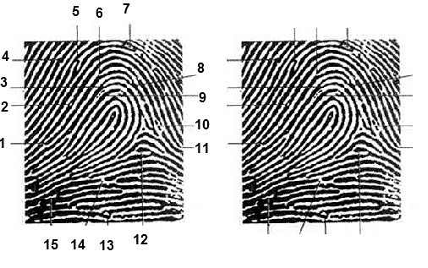
- установление человека по следам его рук
- определение его пола
- возраста и других особенностей этого лица
- количества лиц, оставивших следы рук
- выявление некоторых особенностей поведения лица на месте события
- определение как преступник касался определенных предметов
- был ли это удар или прикосновение
- каким образом держал орудие преступления

